МИНИСТЕРСТВО ОБРАЗОВАНИЯ И НАУКИ ПЕРМСКОГО КРАЯ
ГОСУДАРСТВЕННОЕ БЮДЖЕТНОЕ ПРОФЕССИОНАЛЬНОЕ
ОБРАЗОВАТЕЛЬНОЕ УЧРЕЖДЕНИЕ
«ЛЫСЬВЕНСКИЙ ПОЛИТЕХНИЧЕСКИЙ КОЛЛЕДЖ»

Преподаватель: Чудинова Наталья Геннадьевна,
ГБПОУ «ЛЫСЬВЕНСКИЙ ПОЛИТЕХНИЧЕСКИЙ КОЛЛЕДЖ»
ОПЫТ ОСВОЕНИЯ ПРОГРАММЫ ПОДГОТОВКИ СПЕЦИАЛИСТОВ СРЕДНЕГО ЗВЕНА СПЕЦИАЛЬНОСТИ 22.02.05 ОБРАБОТКА МЕТАЛЛОВ ДАВЛЕНИЕМ, СПЕЦИАЛИЗАЦИЯ В ОБЛАСТИ ХОЛОДНОЙ ЛИСТОВОЙ ШТАМПОВКИ

ГОСУДАРСТВЕННАЯ ИТОГОВАЯ АТТЕСТАЦИЯ, базовая подготовка.
Область профессиональной деятельности выпускников: обработка металлов давлением; организация деятельности структурного подразделения.
Объектами профессиональной деятельности выпускников являются:
технологический процесс обработки металлов давлением; технологическое оборудование и инструменты; исходные материалы для обработки металлов давлением; технологическая документация; первичные трудовые коллективы.
Техник должен обладать общими компетенциями, включающими в себя способность:
ОК 1. Понимать сущность и социальную значимость своей будущей профессии, проявлять к ней устойчивый интерес.
ОК 2. Организовывать собственную деятельность, выбирать типовые методы и способы выполнения профессиональных задач, оценивать их эффективность и качество.
ОК 3. Принимать решения в стандартных и нестандартных ситуациях и нести за них ответственность.
ОК 4. Осуществлять поиск и использование информации, необходимой для эффективного выполнения профессиональных задач, профессионального и личностного развития.
ОК 5. Использовать информационно-коммуникационные технологии в профессиональной деятельности.
ОК 6. Работать в коллективе и команде, эффективно общаться с коллегами, руководством, потребителями.
ОК 7. Брать на себя ответственность за работу членов команды (подчиненных), результат выполнения заданий.
ОК 8. Самостоятельно определять задачи профессионального и личностного развития, заниматься самообразованием, осознанно планировать повышение квалификации.
ОК 9. Ориентироваться в условиях частой смены технологий в профессиональной деятельности.
Техник должен обладать профессиональными компетенциями, соответствующими видам деятельности:
ПМ.01 Планирование и организация работы цеха обработки металлов давлением
ПМ.02 Оборудование цеха обработки металлов давлением, наладка и контроль за его работой.
ПМ.03. Подготовка и ведение технологического процесса обработки металлов давлением
ПМ.04 Контроль за соблюдением технологии производства и качеством выпускаемой продукции
ПМ.05 Обеспечение экологической и промышленной безопасности
ПМ.06 Выполнение работ по одной или нескольким профессиям рабочих, должностям служащих. По обработке металлов давлением должен обладать профессиональными компетенциями, соответствующими видам деятельности.
По специальности 22.02.05 Обработка металлов давлением выпускная квалификационная работа выполняется в виде дипломного проекта.
По структуре дипломный проект состоит из пояснительной записки, графической части и альбома технологических карт. В пояснительной записке дается теоретическое и расчетное обоснование принятых в проекте решений. В графической части принятое решение представлено в виде чертежей и схем, графиков и диаграмм.
Пояснительная записка включает в себя:
- введение; технологическую часть; конструкторскую часть; экономическую часть; выводы и заключения; рекомендации относительно возможностей применения полученных результатов; -перечень используемых учебных изданий, интернет- ресурсов, дополнительной литературы.
Отзыв включает:
- заключение о соответствии дипломного проекта заданию на него; оценку качества выполнения каждого раздела дипломного проекта; оценку степени разработки новых вопросов, оригинальности решений (предложений), теоретической и практической значимости проекта.
Рецензия включает: заключение о соответствии дипломного проекта заданию на него; оценку качества выполнения каждого раздела дипломного проекта; оценку степени разработки новых вопросов, оригинальности решений (предложений), теоретической и практической значимости проекта; оценку за дипломный проект по пятибалльной системе и точку зрения рецензента на возможность присвоения выпускнику квалификации.
Оценка качества подготовки студентов и выпускников осуществляется в двух основных направлениях:- оценка уровня освоения дисциплин; - оценка компетенций студентов.
После защиты Государственная экзаменационная комиссия (ГЭК) в закрытом режиме обсуждает защиту каждого дипломного проекта и принимает окончательное решение по оценке работы и оценке уровня усвоения общих и профессиональных компетенций, проверяемых при защите. Решения ГЭК принимаются простым голосованием членов комиссии, участвующих в заседании, при обязательном присутствии председателя комиссии или его заместителя. При равном числе голосов голос председателя на заседании ГЭК является решающим.

Техник готовится к следующим видам деятельности:
1. Планирование и организация работы цеха обработки металлов давлением.
2. Оборудование цеха обработки металлов давлением, наладка и контроль за его работой.
3. Подготовка и ведение технологического процесса обработки металлов давлением.
4. Контроль за соблюдением технологии производства и качеством выпускаемой продукции.
5. Обеспечение экологической и промышленной безопасности.
6. Выполнение работ по одной или нескольким профессиям рабочих, должностям служащих (приложение к ФГОС СПО).

ПРИЛОЖЕНИЕ А
(обязательное)
КРИТЕРИИ ОЦЕНОК ДИПЛОМНОГО ПРОЕКТА

По содержанию дипломного проекта

“Отлично”
1. Понимание актуальности выбранной темы и места решаемой задачи в предметной области.
2. Проанализирована литература и (или) информация, полученная с помощью глобальных сетей в данной области или в смежных предметных областях.
3. Определяются и конкретно описываются выбранные выпускником объемы, методы и средства решаемой задачи, иллюстрируемые данными и формами нормативных документов, используемых при реализации поставленной задачи на модельном примере.
4. Анализируются предлагаемые пути, способы решения поставленной цели, а также оценивается экономическая, техническая и/или социальная эффективность их внедрения в реальную среду в области применения.
5. Оформление работы в соответствии с правилами оформления ДП.
“Хорошо”
1. Понимание актуальности и места решаемой задачи в предметной области.
2. Недостаточно проанализирована литература и/или информация, полученная с помощью глобальных сетей в данной области или в смежных предметных областях.
3. Не в полной мере описываются выбранные выпускником объемы, методы и средства решаемой задачи, иллюстрируемые данными и формами выходных документов, используемых при реализации поставленной задачи на модельном примере.
4. Не проанализированы предлагаемые пути, способы решения поставленной цели, а также оценивается экономическая, техническая и/или социальная эффективность их внедрения в реальную среду в области применения.
5. Несущественные погрешности в оформление работы.
“Удовлетворительно”
1. Слабо отражено понимание актуальности и места решаемой задачи в предметной области.
2. Анализ литературы и/или информации, полученной с помощью глобальных сетей в данной области или в смежных предметных областях, не соответствует теме работы.
3. Не четко определяются и конкретно описываются выбранные выпускником объемы, методы и средства решаемой задачи, иллюстрируемые данными и формами выходных документов, используемых при реализации поставленной задачи на модельном примере.
4. Не проанализированы предлагаемые пути, способы решения поставленной цели, а также оценивается экономическая, техническая и/или социальная эффективность их внедрения в реальную среду в области применения.
5. Существенные погрешности в оформление работы.
“Неудовлетворительно”
1. Не продемонстрировано понимание актуальности и места решаемой задачи в предметной области.
2. Анализ литературы и/или информации, полученной с помощью глобальных сетей в данной области или в смежных предметных областях, не соответствует поставленной задаче.
3. Выбранные выпускником объемы, методы и средства, решаемой задачи, иллюстрируемые данными и формами выходных документов, не раскрыты.
4. Не проанализированы предлагаемые пути, способы решения поставленной цели, а также оценивается экономическая, техническая и/или социальная эффективность их внедрения в среду в области применения.
5. Несоответствие оформления работы правилам оформления ДП

По защите дипломного проекта
“Отлично”
1. Подготовлена презентация, при докладе свободно владеет темой, четко излагает содержание работы, выдержан регламент;
2. Иллюстративный материал полностью раскрывает содержание темы работы;
3. Выпускник аргументировано и обоснованно отвечает на вопросы, и замечания, показывает комплексное знание материала изученных дисциплин, в ответах прослеживается тесная связь теории с практикой, с использованием профессиональной лексики, отвечает на вопросы и замечания.
“Хорошо”
1. При докладе недостаточно свободно владение темой, нечетко изложено содержание работы, не выдержан регламент.
2. Иллюстративный материал недостаточно полно раскрывает содержание темы работы
3. Выпускник не достаточно аргументировано и обоснованно отвечает на вопросы и замечания, но показывает комплексное знание материала изученных дисциплин, в ответах прослеживается тесная связь теории с практикой, с использованием профессиональной лексики.
“Удовлетворительно”
1. При докладе слабо владеет темой, слабо представлено содержание работы, не выдержан регламент.
2. Иллюстративный материал не в полной мере раскрывает содержание темы работы.
3. Выпускник не аргументировано и не обоснованно отвечает на вопросы и замечания, показывает не достаточное знание материала изученных дисциплин, в ответах не прослеживается тесная связь теории с практикой, профессиональная лексика используется не всегда.
“Неудовлетворительно”
1. При докладе не владеет темой, слабо представлено содержание работы, не выдержан регламент.
2. Иллюстративный материал не раскрывает содержание темы работы.
3. Выпускник не аргументировано и не обоснованно отвечает на вопросы и замечания, не показывает достаточные знания материала изученных дисциплин, в ответах не прослеживается тесная связь теории с практикой, профессиональная лексика не используется.

ПРИЛОЖЕНИЕ Б
(обязательное)

Оценочный лист члена ГЭК:
Ф.И.О студента | Отзыв руко-води-теля | Реце-нзия | Ответы на вопросы | Оформле-ние  ПЗ | Оформление  черте-жей | Оформление ком-плекта тех.карт | Док-лад студе-нта | Качест-во презен-тации | ИТОГ
1.
2.
3.
4.
5.
6.
7.

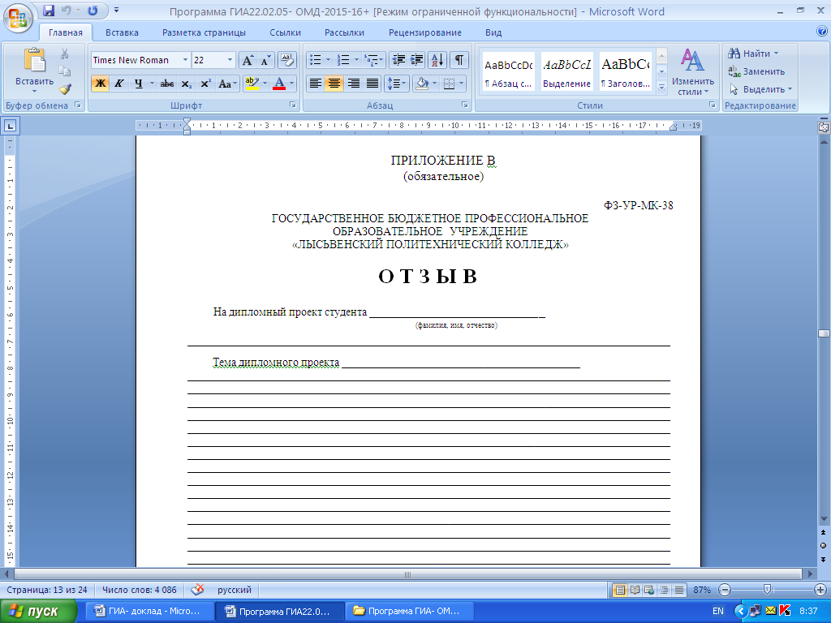

Примечание: при составлении отзыва необходимо отметить актуальность темы для предприятия и ее практическое значение; указать, как студент справился с заданием, каковы общие результаты; может ли дипломный проект в целом или частично быть использован на производстве; дать оценку самостоятельной работы студента, его инициативы, умению применять полученные знания для решения практических задач, его отношение к делу и т.п.

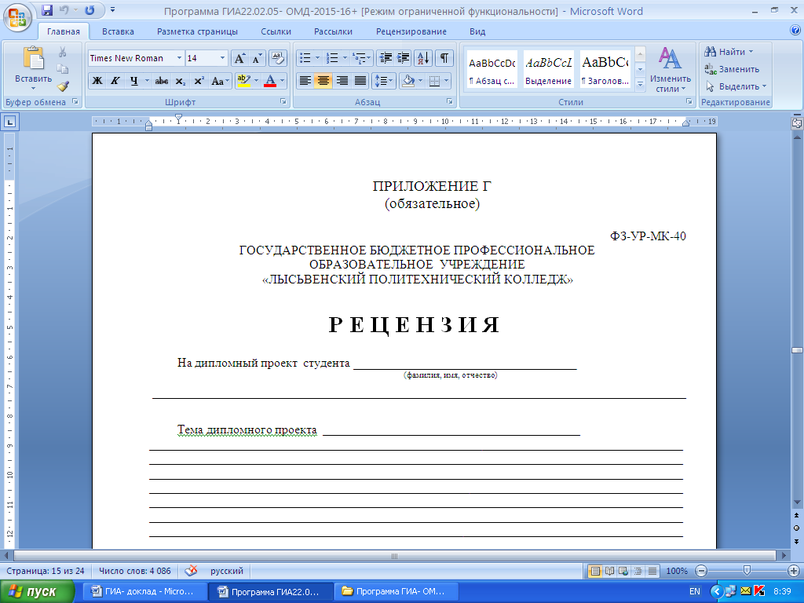

Примечание: рецензия обязательно должна включать:
а) заключение о соответствии выполненного дипломного проекта заданию;
б) характеристику выполнения разделов дипломного проекта, использование студентом последних достижений науки и техники;
в) оценку качества выполнения всего дипломного проекта;
г) перечень положительных качеств дипломного проекта и его основных недостатков;
д) отзыв о дипломном проекте в целом, заключение о возможности использования его на производстве; е) оценку дипломному проекту по пятибалльной системе и точку зрения рецензента на возможность присвоения выпускнику квалификации.

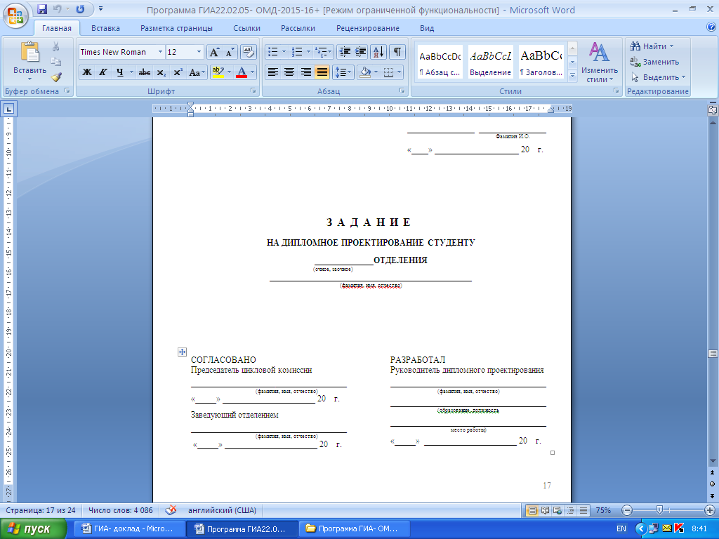

1.Тема: Проект технологического процесса изготовления детали( поковки) «________________»
2. Исходные данные к проекту: чертеж детали, N год =
3. Перечень вопросов, подлежащих разработке:
Разрабатываемые вопросы | Объем в % от всего задания | Срок выполнения
Введение | 5
1. Технологическая часть, (ПМ.03) | 5
1.1 Анализ технологичности конструкции детали, назначение детали. Анализ существующего техпроцесса(если имеется на производстве) | 5
1.2 Разработка вариантов технологического процесса и их анализ | 10
1.3 Расчет размеров заготовки | 10
1.4 Выбор и обоснование рационального варианта раскроя | 20
1.5 Расчет усилий по операциям и переходам
1.6 Выбор оборудования и средств автоматизации, ( ПМ.02)
1.7 Расчет норм времени
1.8 Контроль за соблюдением технологии производства и качеством выпускаемой продукции ( ПМ.04) | 35
2 Конструкторская часть, ( ПМ.04)
2.1Разработка типа и технологической схемы штампа
2.2Расчет центра давления штампа | 40
2.3 Расчет исполнительных размеров пуансонов и матриц
2.4 Расчет закрытой высоты штампа
2.5 Расчет пуансона на прочность
2.6 Расчет стойкости штампа | 50
2.7 Материалы, применяемые для изготовления деталей штампа, термическая обработка( составить таблицу)
3. Экономическая часть, ( ПМ.01) | 60
3.1 Технико-экономическое обоснование технологического процесса
3.2 Расчёт экономической эффективности
4 Специальная часть | 70
4.1 Задание может быть по решению руководителя дипломного проекта
5. Промышленная безопасность и охрана труда, ( ПМ.05) | 90
5.1 Задание может быть по решению руководителя дипломного проекта
6. Пояснительная записка (объём 30-40 листов)
7. Комплект документов на технологический процесс
7.1 Графическая часть (объём 4-5 л. ф.А1)
Чертеж детали, Сборочный чертеж штампа –ф. А1, деталировочные чертежи
8.Альбом технологических карт изготовления детали  ( САПР ТП Вертикаль), ( ПМ.04) | 100
Срок сдачи студентом законченного проекта «_01.06. » 20 ___ г.
Задание принял к исполнению «______» ____ 20 г. __________ .
( подпись студента обязательна)

ПРИЛОЖЕНИЕ 1 (рекомендуемое)
Перечень заданий для специальной части выпускной квалификационной работы
( дипломного проекта)
1. Принцип расчета исполнительных размеров рабочих деталей штампа
2. Испытания технологических свойств металла
3. Термообработка. Режимы, оборудование, способы достижения структурных и качественных изменений в металле заготовки
4. Электрофизические и химические процессы обработки материалов
5. Безопасные способы подачи материала в штамп и удаления из штампа
6. Магнитно- импульсная штамповка
7. Наладка технологического оборудования
8. Ремонт технологического оборудования
9 Брак при вытяжке, способы профилактики и устранения
10.Брак при гибке, способы профилактики
11. Анализ выбора материала для деталей штампа
12. Способы повышения стойкости штампа
13. Применение твердых сплавов для изготовления штампов
14. Выбор грузоподъёмного средства
15. Анализ процесса и результатов деятельности подразделения
16. Система менеджмента качества на предприятии
17. Создание и визуализация анимированных сцен
18. Гибка профилей и труб
19.Гибка проволочных деталей
20.Анизотропия листовых металлов
21.Особенности процесса горячей объемной штамповки при получении поковки
22. Виды брака про горячей объемной штамповке и способы предупреждения и устранения , и др.

ПРИЛОЖЕНИЕ 2 (рекомендуемое)
Область профессиональной деятельности выпускников: обработка металлов давлением; организация деятельности структурного подразделения.
Объектами профессиональной деятельности выпускников являются: технологический процесс обработки металлов давлением; технологическое оборудование и инструменты; исходные материалы для обработки металлов давлением; технологическая документация; первичные трудовые коллективы.

ВОПРОСЫ ДЛЯ ПОДГОТОВКИ К ЗАЩИТЕ ДИПЛОМНОГО ПРОЕКТА
Технологические процессы обработки металлов давлением
1 Технологический процесс, производственный процесс
2. Понятие о технологичности детали
3. Анизотропия металлов, пластичность
4. Расчет усилий штамповочных операций ( разделительных, формоизменяющих), назначение расчетов
5.Определения операций листовой штамповки
6. Величина зазора при разделительных операциях, от каких показателей зависит выбор. Оптимальная величина зазора. Правило направления зазоров
7. Расчет коэффициента использования материала
8. Угол пружинения при гибке, его влияние на процесс и способы компенсации угла пружинения
9. Принцип расчета размеров заготовки при гибке
10 Определение количества операций вытяжки цилиндрических деталей с фланцем и без фланца
11.Определение размеров и формы заготовок при вытяжке
12. Процесс вытяжки сферических, конических, парабаллических и коробчатых деталей, особенности.
13. Содержание и порядок разработки технологических процессов
15. Разработка технологического процесса с использованием САПР ТП «Вертикаль»
16.Радиусы закруглений и зазоры при вытяжке
17.Смазка при вытяжке
18. Особые способы вытяжки
19. Листовая формовка, отбортовка
20.Точность штампованных деталей
21. Особенности процесса горячей объемной штамповки(ГОШ) при получении поковки
22. Виды брака про горячей объемной штамповке и способы предупреждения и устранения
23. Виды штампов для ГОШ
24. Способы удаления поковок из штампа
25. Контроль за соблюдением технологии производства и качеством выпускаемой продукции
26. Промышленная безопасность и охрана труда
Технологическое оборудование и инструменты
1.Типы штампов
2. Закрытая высота пресса
3. Применение брикетировочных и пакетировочных прессов
4.Требования к креплению штампов на пресс
5.Основные принципы и параметры для выбора оборудования
6.Основные неполадки на прессе и способы их устранения
7. Назначение муфты, тормоза в прессе
8.Правила выбора оборудования и средств автоматизации
9.Устройства и средства защиты от поражения электрическим током в конструкции оборудования
10. Виды оборудования для листовой штамповки, для горячей объемной штамповки
( для ГОШ)
11.Наименование и расшифровка марок материалов деталей штампа
12. Виды и принцип работы штампов
13.Порядок конструирования штампов
14.Способы снижения технологического усилия штамповки
15. Проектирование инструмента( оснастки) с использованием САПР КОМПАС-3D
16. Основное правило при проектировании штампов
17. Стойкость штампа, пути повышения стойкости штампов
18. Способы снижения уровня шума
21.Применение мерительного инструмента для получения детали, поковки
22.Назначение и правила выбора средств измерений
23. Промышленная безопасность и охрана труда

Исходные материалы для обработки металлов давлением
1. Сортамент
2. Виды материалов, применяемые в холодной листовой штамповке
3.Типы раскроев
4. Правила раскроя материалов
5. Назначение перемычки при раскрое материала
6.Условное обозначение исходного материала: лист, лента
7. Выбор и обоснование исходного материала
8. Коэффициент использования материала, расчет
9.Указания по технологическому применению листовых материалов
10.Принцип расчета исходной заготовки для получения поковки – горячей объемной штамповкой(ГОШ)
11.Принцип назначения допусков, припусков, напусков для получения поковки
Технологическая и конструкторская документация
1.Расшифровка знаков обозначения шероховатости на чертежах
2.Расшифровка обозначения отклонений формы и расположения поверхностей
3. Правила оформления сборочного и рабочих чертежей, согласно ЕСКД
4. Правила оформления технологических карт, согласно ЕСТД
5.Оформление технологической документации с использованием САПР ТП «Вертикаль»
6. Назначение технологической и конструкторской документации
7. Промышленная безопасность и охрана труда
Первичные трудовые коллективы
1.Определение затрат на основные материалы
2.Фонд заработной платы производственных рабочих
3.Фонд заработной платы вспомогательных рабочих
4. Принцип расчёта отдельных статей цеховых расходов
5.Технико-экономические показатели участка
6. Обязанности мастера участка
7. Принципы организации рабочего места работника
8.Задачи охраны труда
9. Применение средств индивидуальной защиты ( СИЗ)
10. Виды инструктажей, их назначение и периодичность
11. Виды ответственности за нарушение правил техники безопасности
12. Основные причины травматизма
13.Принципы координации производственной деятельности
14. Особенности обеспечения безопасных условий труда
15. Правовые, нормативные и организационные основы охраны труда в организации 16.Требования к организации рабочего места
17. Планировка и обслуживание рабочего места
18.Общая производственная площадь цеха
19.Применение подъемно – транспортных средств
20. Организация труда и культура производства
ПРИЛОЖЕНИЕ 3 (рекомендуемое)
Примерная тематика ВКР (дипломный проект):
1. Проект технологического процесса изготовления детали « Уголок тарный» методом холодной листовой штамповки, с применением САПР.
2.Исследование технологических параметров при изготовлении детали «Шестерня» с использованием САПР Q-FOrm 3D.
3. Проект технологического процесса изготовления детали «Рычаг», методом холодной листовой штамповки и оформление комплекта конструкторской документации на штамп для гибки, с применением САПР.
4. Проект технологического процесса изготовления поковки « Крестовина», методом горячей объемной штамповки, с применением САПР «Компас –штамп.
5. Проект создания трехмерной модели и оформление комплекта конструкторской документации на штамп совмещенного действия с применением САПР «КОМПАС 3D» для изготовления детали «Суппорт клеммника», методом холодной листовой штамповки .
6. Проект технологического процесса изготовления детали « Направляющая» методом холодной листовой штамповки и оформление комплекта конструкторской документации на штамп последовательного действия с применением САПР «Компас- Штамп», САПР «ТП Вертикаль».
7. Проект технологического процесса изготовления детали «Корпус чайника 1,0л» и оформление комплекта конструкторской документации на штамп для первой вытяжки с применением САПР КОМПАС, САПР ТП Вертикаль
8. Проект технологического процесса изготовления детали «Корпус чайника 3,0л» и оформление комплекта технологическо- конструкторской документации на штамп для второй вытяжки с применением САПР «КОМПАС-Штамп», САПР «ТП Вертикаль» ,САПР «КОМПАС 3D.
9. Проект технологического процесса изготовления поковки «Колесо зубчатое», методом горячей объемной штамповки и оформление комплекта конструкторской документации на штамп с применением САПР;
и др.

КРИТЕРИИ ОЦЕНКИ ВЫСТУПЛЕНИЯ
 | Оптимальный уровень | Допустимый уровень | Критический уровень
Владение материалом | Логично, последовательно и свободно излагает материал (своими словами), подтверждает ответ конкретными примерами | Излагает материал с опорой на план, подтверждает ответ примерами | Читает ответ по бумажке, сбивается, затрудняется приводить примеры
Речь | Темп речи 120-130 слов в минуту (норма), четкая дикция, общая грамотность | Темп речи ниже 120 слов в минуту (замедленный), «глухой» голос, оговорки с последующими исправлениями | Темп речи выше 150 слов в минуту (быстрый), неразборчивая речь, проглатывание окончаний слов, ошибки
Внешний вид | Элегантный внешний вид, выразительные мимика и жесты | Стандартный внешний вид, отсутствие мимики и жестов | Неряшливый внешний вид, чрезмерная жестикуляция, неадекватная мимика
Использование наглядности | Умело использует наглядность, дает исчерпывающие пояснения, пособия выполнены эстетично, достаточных размеров и в достаточном количестве | Недостаточно умело использует наглядность, мало дает пояснений, пособия выполнены правильно | Не использует наглядность, наглядность выполнена неаккуратно, недостаточных размеров
Ответы на вопросы | Мгновенная реакция на ситуации, правильно и обстоятельно отвечает на вопросы | Чуть замедленная реакция, правильно отвечает на вопросы | Отсутствие находчивости, слабая реакция, затрудняется при ответах на вопросы

КРИТЕРИИ ОЦЕНКИ ДИПЛОМНОГО (ВКР) ПРОЕКТИРОВАНИЯ
Критерии | Оптимальный уровень | Допустимый уровень | Критический уровень
Степень сложности, новизны рассматриваемой проблемы | Проект сложный, актуальный | Проект средней степени сложности, перспективный | Проект простой, стандартный
Библиографический анализ (обзор литературы по данной тематике) | Тщательно проанализированы 3-4 литературных источников в соответствии с темой (собственная позиция) | Опирается на 1-2 литературных источника, анализ несложный | Использованы1-2 литературных источника, анализ простой или конспект
Практическая часть: целеполагание, выделение проблемы | Цель вытекает из теоретической части | Проблема сформулирована четко | Цель практической части слабо связана с теорией
Результативность | Полученные результаты соответствуют цели, проанализированы и имеют адресную направленность. | Результаты средние, но имеют практическое значение | Результаты работы не соответствуют в полной мере предъявляемым требованиям
Технология | Технология опыта описана подробно, лаконично, в полном объеме | Технология опыта описана лаконично, но кратко или не в полном объеме | Технология опыта описана очень кратко
Качество практического материала | Высокое качество практического материала, выполнено без ошибок | Качество и точность соответствуют требованиям, допущены незначительные ошибки | Практический материал представлен
Оформление | Все оформление соответствует стандарту, чисто, аккуратно, без грамматических ошибок | Оформление в соответствии с требованиями, но допущены небольшие отступления, встречаются исправления | Имеются ошибки в технологической или графической, или расчетной части

